Познавательное «Транспорт»

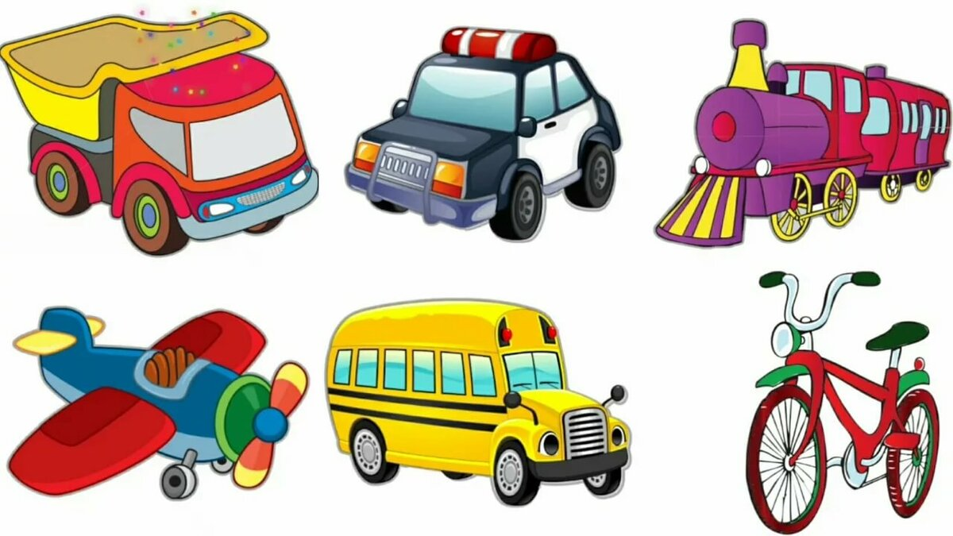
Цель: Систематизировать знания детей о транспорте.

Задачи:
Учить детей узнавать и называть транспортные средства.
Познакомить со специализированным транспортом.
Развивать внимание, память.
Воспитывать выдержку, умение слушать других детей.

Оборудование: наглядно-дидактический материал по теме «Транспорт», игрушки – транспорт, игрушка – медведь, кубики

Предварительная работа: рассматривание наглядно-дидактического материала по теме «Транспорт», беседы о назначении транспорта, рассматривание транспорта на улице, загадывание загадок, конструирование «Гараж для машины».

Ход од:

1. Введение в игровую ситуацию.
Воспитатель: Ребята, мы с вами, очень много знаем интересного о том, что такое транспорт, какой он бывает и для чего он нужен. Вчера я получила письмо от медвежонка, и он написал, что не знает, что такое транспорт. Медвежонок сейчас придет к нам в гости, давайте мы вместе с вами поможем ему узнать, что же такое транспорт. Вы согласны помочь медвежонку?
Дети: Да, конечно!
Раздается стук в дверь, воспитатель вносит игрушку-медвежонка.
Медвежонок: Здравствуйте, ребята, меня зовут медвежонок Паша.
Дети: Здравствуй, медвежонок Паша.

2. Основная часть.
Воспитатель: Медвежонок, я рассказала ребятам, о том, что ты хочешь узнать, что же такое транспорт, и ребята хотят тебе помочь. Ты посиди, послушай и запоминай.

Ребята, послушайте загадки и отгадайте:

1. Четыре колеса,
Резиновые шины,
Мотор и тормоза…
Как это называется? (Машина)

2. Дом по улице идет,
На работу нас везет.
Не на курьих тонких ножках,
А в резиновых сапожках. (Автобус)
3. Этот конь не ест овса,
Вместо ног — два колеса.
Сядь верхом и мчись на нём,
Только лучше правь рулём. (Велосипед)

4. Смело в небе проплывает,
Обгоняя птиц полет,
Человек им управляет,
Что такое? (Самолёт)

5. Ем я уголь, пью я воду,
Как напьюсь – прибавлю ходу.
Везу обоз на сто колес.
И называюсь… (Паровоз)

Воспитатель: Молодцы!
Предложить подойти к столу, на котором расположены игрушки – машинки.
Воспитатель: Ребята, чтобы медвежонку Паше было понятно, как выглядит транспорт, покажем ему наши игрушки и назовём виды транспорта.

Дидактическая игра «Покажи и назови». (Машина, поезд, автобус, пароход, самолет)
Воспитатель: Сева, возьми машину, которая тебе понравилась. Скажи, какая она?
Сева: Легковая.
Воспитатель: Что есть у машины? Расскажи и покажи.
(Сева называет и показывает колеса, руль, сиденье.)
Воспитатель: Кто водит машину?
Сева: Водитель.
Воспитатель: Как называется место в машине, где сидят люди?
Сева: Салон.
Слова водитель, салон повторяют двое детей, хоровые ответы.
Воспитатель: Арина, возьми вот эту машину и расскажи о ней.
Воспитатель предлагает грузовую машину. Арина называет и показывает кузов, кабину, колеса, их цвет.
Воспитатель: Ребята, скажите, кто водит машину?
Дети: Водитель.
Воспитатель: Где он сидит?
Дети: В кабине.
Воспитатель: Для чего у машины кузов?
Дети: В нем возят грузы.
Воспитатель: Какие грузы?
Дети: Песок, кирпичи, доски, снег и т.д.
Третьему ребенку воспитатель предлагает рассказать об автобусе.
Воспитатель: Что это?
Костя: Автобус.
Воспитатель: Какого он цвета?
Воспитатель: Что есть у автобуса?
Костя: Руль, колеса, сиденья.
Воспитатель: Как называется место в автобусе, где сидят люди?
Костя: Салон.
Воспитатель (обращается ко всем детям): Скажите, как называют людей, которые едут в автобусе?
Дети: Пассажиры.
Воспитатель: Кто водит автобус?
Дети: Водитель.
Воспитатель: Молодцы, ребята. Вы хорошо рассказали обо всех машинах. А как можно назвать их одним словом?
Дети: Транспорт.
(Слова салон, пассажиры, водитель, транспорт повторяют двое-трое детей, а также хором.)
Воспитатель: Ребята, вы наверно устали, давайте покатаемся вместе с медвежонком Пашей на машине и на поезде, садитесь на стульчики и поехали! (Дети выполняют движения со звукоподражанием).
3. Заключительная часть.
Воспитатель: Как хорошо мы с вами покатались, но медвежонку Паше пора домой. С чем вы сегодня познакомили медвежонка?
Дети: Транспортом.
Воспитатель: Медвежонок, ты все запомнил?
Медвежонок: Да, я узнал столько интересного. Я всем своим друзьям расскажу, спасибо, ребята, и до свидания!
Дети: До свидания, медвежонок Паша!

